Declaración informativa Múltiple 2011
Versión SQL
Para Versión DIM 3.3.8
Archivos Necesarios
- NOMDIM11.NOM (REPORTE) O NOMDIM10
- PAR_DIM1.DAT (UTILERIA) O PAR_DIMM.DAT
- _DIM (TABLA)
- DIM 3.3.8 (SOFTWARE SAT)

Mejoras:
- Reporte con Salida a Excel
- Calculo de impuestos opcional
- Validación en nuevo DIM
- Tabla de conf. Por empresa

Pasos a seguir:
- Extraer del Zip los archivos necesarios.
- Copiar el Reporte (NOMDIM11.NOM) en la carpeta de reportes del sistema (Pedir ayuda a Sistemas de la empresa si se desconoce el proceso)
- Copiar el Reporte (PAR_DIM11.DAT) en la carpeta de reportes del sistema (Pedir ayuda a Sistemas de la empresa si se desconoce el proceso)
- Restaurar o recuperar la tabla _DIM desde la carpeta DIM descargada de la página de CONSISARH mediante el siguiente proceso ( Proceso bastante delicado, si no se sabe realizar solicitar soporte a CONSISA o verificar con área de sistemas )
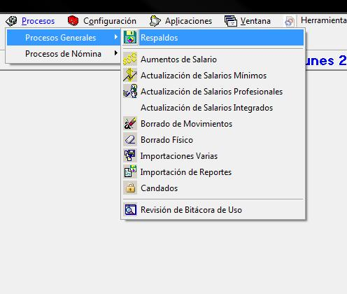
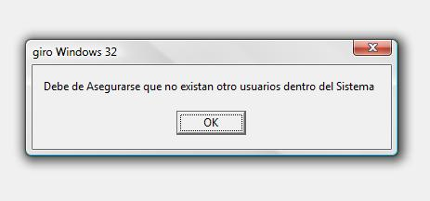
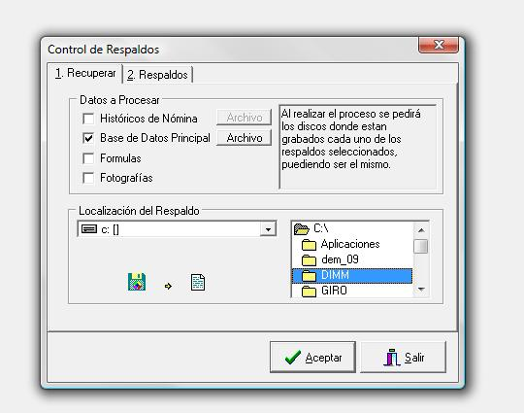
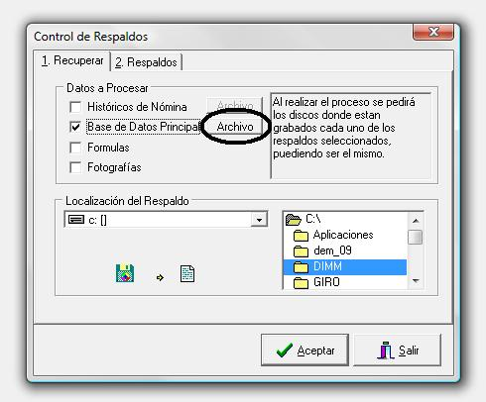
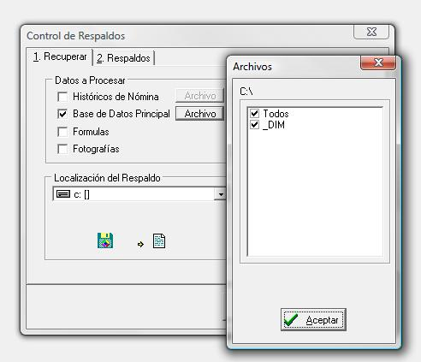
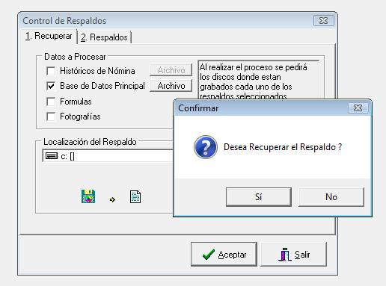
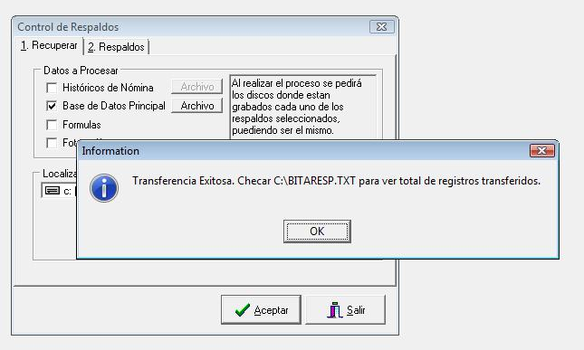

- Entrar a configuración-→Reportes-→Recompilar todos los reportes (Si no se tiene esta opción pedir ayuda a Sistemas para Recompilar los reportes)
- Ejecutar el reporte DIM11 y cancelar desde la primer pantalla, esto para que nos cree el siguiente menú en Catálogos

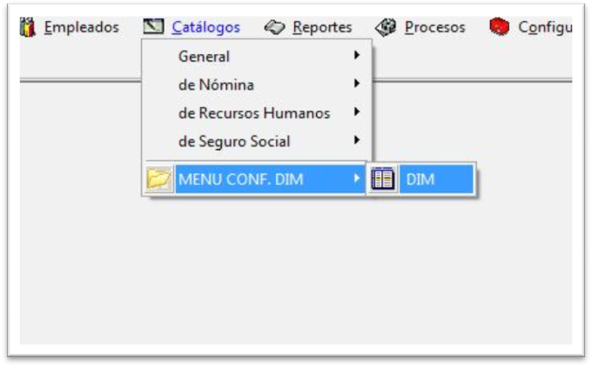

La configuración del reporte DIM es realizada dentro de este menú de configuración, lo que antes era la configuración dentro del reporte, ahora está por fuera en un catalogo independiente que nos permite configurar por empresa, esto con la finalidad de conservar la configuración original del DIM por si es necesario ejecutarlo posteriormente
El catalogo DIM Contiene 4 campos el primero identificando el CAMPO a imprimir en la salida del reporte, el segundo es una descripción de la información que debe llevar dicho campo del DIM, el tercero identificando los conceptos que serán utilizados para carga a DIM y el cuarto identificando el campo a imprimir en la forma 37 (Esta última valdría la pena validar si aun es necesaria para entrega al empleado, ya que es más recomendable imprimir la expedida por el sistema DIM)
En el campo concepto deberemos poner la configuración necesaria para realizar la importación, generalmente utilizaremos los conceptos de la nomina separados por “,” coma según sea el caso en que tengamos que sumar varios conceptos para llegar a las cantidades correctas por ejemplo: 01, 02, 03, etc.
El reporte fue generado ya con una salida a Excel por lo que podrá ser fácil hacer nuestras validaciones con relación a nuestros acumulados y ver antes de importar al DIM la información.

Campo 26
Monto de las aportaciones voluntarias efectuadas

Campo 27
Indique si el patrón aplicó el monto de las aportaciones voluntarias en el cálculo del impuesto

Campo 28
Monto de las aportaciones voluntarias deducibles para trabajadores que realizarán su declaración

Campo 29
Monto de las aportaciones voluntarias deducibles aplicadas por el patrón

Campo 30
B. Pagos por separación

Campo 31
C. Asimilados a salarios (excepto fracción I del Art. 110 de la LISR)

Campo 32
D. Pagos del patrón efectuados a sus trabajadores (incluyendo fracción I del Art. 110 de la LISR)

Pagos por separación

Campo 33
Ingresos totales por pago en parcialidades: suma de conceptos relacionados en el campo

Campo 34
Monto diario percibido por jubilaciones, pensiones o haberes de retiro en parcialidades: suma de conceptos relacionados en el campo

Campo 35
Cantidad que se hubiera percibido en el periodo de no haber pago único por jubilaciones, pensiones o haberes de retiro en una sola exhibición: suma de conceptos relacionados en el campo

Campo 36
Monto total del pago en una sola exhibición: suma de conceptos relacionados en el campo

Campo 37
Número de días: suma de conceptos relacionados en el campo

Campo 38
Ingresos (exento) s: suma de conceptos relacionados en el campo

Campo 39
Ingresos (gravable) s: suma de conceptos relacionados en el campo

Campo 40
Ingresos acumulables: suma de conceptos relacionados en el campo

Campo 41
Ingresos no acumulables: suma de conceptos relacionados en el campo

Campo 42
Impuesto retenido: suma de conceptos relacionados en el campo

Campo 43
Monto total pagado de otros pagos por separación: suma de conceptos relacionados en el campo

Campo 44
Número de años de servicio del trabajador (Automático al haber pagos por separación)

Campo 45
Ingresos (exento) s: suma de conceptos relacionados en el campo

Campo 46
Ingresos (gravado) s: suma de conceptos relacionados en el campo menos los exentos del campo 45

Campo 47
Ingresos acumulables (último sueldo mensual ordinario) Automático en caso de pagos por separación

Campo 48
Impuesto correspondiente al último sueldo mensual ordinario Automático en caso de pagos por separación

Campo 49
Ingresos no acumulables: Automático en caso de pagos por separación

Campo 50
Impuesto retenido: Automático en caso pagos por separación

Ingresos asimilados a salarios

Campo 51
Ingresos asimilados a salarios: suma de conceptos relacionados en el campo

Campo 52
Impuesto retenido durante el ejercicio: suma de conceptos relacionados en el campo

Campo 53
Indique si ejerció la opción otorgada por el empleador para adquirir acciones o títulos valor Campo 26: suma de conceptos relacionados en el campo

Campo 54
Valor de mercado de las acciones o títulos valor al ejercer la opción: suma de conceptos relacionados en el campo

Campo 55
Precio establecido al otorgarse la opción de ingresos en acciones o títulos valor: suma de conceptos relacionados en el campo

Campo 56
Ingreso Acumulable: suma de conceptos relacionados en el campo

Campo 57
Impuesto retenido durante el ejercicio: suma de conceptos relacionados en el campo

Pagos del patrón efectuados a sus trabajadores

Campo 58
Sueldos, Salarios, Rayas y Jornales (PERCEPCIONES) en estos conceptos se consideraran los conceptos referenciados a sueldos conceptos 01, 02, 04, 05, 06

Campo 59
Sueldos, Salarios, Rayas y Jornales (EXENTOS) en estos conceptos se considera los conceptos exentos de el campo 54, Generalmente estarán Vacios.

Campo 60
Gratificación Anual (PERCEPCION) en este campo deberá ir Básicamente el concepto de aguinaldo concepto 30

Campo 61
Gratificación Anual (EXENTOS) en este campo deberá ir Básicamente el concepto de aguinaldo exento concepto EX30

Campo 62
Viáticos y gastos de viaje (PERCEPCION) en este concepto deberán ir los conceptos aplicados para viáticos, en GIRO no hay un concepto estándar a menos que sea creado y utilizado.

Campo 63
Viáticos y gastos de viaje (EXENTOS) en este concepto deberán ir los conceptos aplicados para viáticos exentos, en GIRO no hay un concepto estándar a menos que sea creado y utilizado

Campo 64
Tiempo extraordinario (PERCEPCION) en este concepto deberán capturarse los conceptos relacionados con las horas extras concepto 10

Campo 65
Tiempo extraordinario (EXENTOS) en este concepto deberán capturarse los conceptos relacionados con las horas extras concepto EX10

Campo 66
Prima Vacacional (PERCEPCION) en este concepto deberán capturarse los conceptos relacionados con el pago de la prima vacacional concepto 13

Campo 67
Prima Vacacional (EXENTOS) en este concepto deberán capturarse los conceptos relacionados con el pago de la prima vacacional concepto EX13

Campo 68
Prima dominical (PERCEPCION) en este concepto deberá estar capturado el concepto correspondiente a la prima dominical concepto 16

Campo 69
Prima dominical (EXENTOS) en este concepto deberán capturarse los conceptos relacionados con el pago de la prima vacacional concepto EX16

Campo 70
Participación de los trabajadores en las utilidades (PERCEPCION) en este concepto deberá estar capturado el concepto correspondiente a la PTU concepto 31

Campo 71
Participación de los trabajadores en las utilidades (EXENTOS) en este concepto deberá estar capturado el concepto correspondiente a la PTU concepto EX31

Campo 72
Reembolso de gastos medico, dentales y hospitalarios (PERCEPCION) en este concepto deberá estar capturado el concepto correspondiente este rubro, GIRO no maneja un concepto por default

Campo 73
Reembolso de gastos medico, dentales y hospitalarios (EXENTOS) en este concepto deberá estar capturado el concepto correspondiente este rubro, GIRO no maneja un concepto por default

Campo 74
Fondo de ahorro (PERCEPCION) en este concepto deberá estar capturado el concepto correspondiente este rubro, concepto 67

Campo 75
Fondo de ahorro (EXENTO) en este concepto deberá estar capturado el concepto correspondiente este rubro, concepto EX67 o el mismo concepto 67 si toda la cantidad es exenta.

Campo 76
Caja de ahorro (PERCEPCION) en este concepto deberá estar capturado el concepto correspondiente este rubro, concepto 62 (Deducción, no debe ser sumado a las perc. del empleado ya que no es un ingreso, Consultar con su fiscalista la aplicación)

Campo 77
Caja de ahorro (EXENTO) en este concepto deberá estar capturado el concepto correspondiente este rubro, (Deducción, no debe ser sumado a las Perc. del empleado ya que no es un ingreso, Consultar con su fiscalista la aplicación)

Campo 78
Vales de despensa (PERCEPCION) en este concepto deberá estar capturado el concepto correspondiente este rubro, concepto VALE, VALES

Campo 79
Vales de despensa (EXENTO) en este concepto deberá estar capturado el concepto correspondiente este rubro, concepto EXVALE O EXVALES pudiera estar referenciado con cualquiera de estos nombres, si no se creó un concepto de EXENTO para los vales, puede utilizar el mismo de la VALE O VALES

Campo 80
Ayuda para defunción (PERCEPCION) en este concepto deberá estar capturado el concepto correspondiente este rubro, no existe concepto estándar para Ayuda por defunción

Campo 81
Ayuda para defunción (EXENTO) en este concepto deberá estar capturado el concepto correspondiente este rubro, no existe concepto estándar para Ayuda por defunción

Campo 82
Contribuciones a cargo del trabajador pagado por el patrón (PERCEPCIONES) en este concepto
deberá estar capturado el concepto correspondiente este rubro, no existe concepto estándar

Campo 83
Contribuciones a cargo del trabajador pagado por el patrón (EXENTOS) en este concepto
deberá estar capturado el concepto correspondiente este rubro, no existe concepto estándar

Campo 84
Premios por puntualidad (PERCEPCIONES) en este concepto deberá estar capturado el concepto correspondiente este rubro, concepto estándar 19

Campo 85
Premios por puntualidad (EXENTOS) en este concepto deberá estar capturado el concepto correspondiente este rubro, Este concepto no tiene exención

Campo 86
Prima de seguro de vida (PERCEPCIONES) en este concepto deberá estar capturado el concepto correspondiente este rubro, No existe concepto estándar en GIRO.

Campo 87
Prima de seguro de vida (EXENTOS) en este concepto deberá estar capturado el concepto correspondiente este rubro, No existe concepto estándar en GIRO.

Campo 88
Seguro de gastos médicos mayores (PERCEPCIONES) en este concepto deberá estar capturado el concepto correspondiente este rubro, En este concepto debe ir el pago por seguro de gastos medico mayores a los empleados.

Campo 89
Seguro de gastos médicos mayores (EXENTOS) en este concepto deberá estar capturado el concepto correspondiente este rubro, En este concepto debe ir la exención de seguro de gastos médicos mayores a los empleados.

Campo 90
Vales para restaurante (PERCEPCIONES) en este concepto deberá estar capturado el concepto correspondiente este rubro, en este concepto de ir el o los conceptos utilizados para los vales de despensa, GIRO no maneja concepto estandar

Campo 91
Vales para restaurante (EXENTOS) en este concepto deberá estar capturado el concepto correspondiente este rubro, GIRO no maneja concepto estándar.

Campo 92
Vales para gasolina (PERCEPCIONES) en este concepto deberá estar capturado el concepto correspondiente este rubro, en este concepto deberemos poner los conceptos de vales de gasolina entregados a los empleados como prestación, no se maneja un concepto estándar.

Campo 93
Vales para gasolina (EXENTOS) en este concepto deberá estar capturado el concepto correspondiente este rubro, en este concepto deberemos poner los conceptos de vales de gasolina exentos entregados a los empleados como prestación, no se maneja un concepto estándar.

Campo 94
Vales para ropa (PERCEPCIONES) en este concepto deberá estar capturado el concepto correspondiente este rubro, en este concepto deberán ir los vales de ropa entregados los empleados como prestación, GIRO no maneja un concepto estándar.

Campo 95
Vales para ropa (EXENTOS) en este concepto deberá estar capturado el concepto correspondiente este rubro, en este concepto deberán ir los vales de ropa exentos entregados como prestación a los trabajadores.

Campo 96
Ayuda para renta (PERCEPCIONES) en este concepto deberá estar capturado el concepto correspondiente este rubro, en este campo deberá ir el concepto que contenga el total de rentas pagadas a los empleados como prestación.

Campo 97
Ayuda para renta (EXENTOS) en este concepto deberá estar capturado el concepto correspondiente este rubro, en este campo deberá ir el concepto exento del total de rentas pagadas a los empleados como prestación.

Campo 98
Ayuda para artículos escolares (PERCEPCIONES) en este concepto deberá estar capturado el concepto correspondiente este rubro, en este campo deberá ir el concepto que contenga la ayuda para útiles escolares de empleados, validar con su fiscalista si la entrega de útiles escolares en especie fuera parte de este rubro.

Campo 99
Ayuda para artículos escolares (EXENTOS) en este concepto deberá estar capturado el concepto correspondiente este rubro, en este campo deberá ir el concepto exento utilizado para exentos.

Campo 100
Dotación o ayuda para anteojos (PERCEPCIONES) en este concepto deberá estar capturado el concepto correspondiente este rubro, en este campo debe ser capturado el concepto utilizado para apoyo de útiles escolares, GIRO no maneja concepto estándar.

Campo 101
Dotación o ayuda para anteojos (EXENTOS) en este concepto deberá estar capturado el concepto correspondiente este rubro, en este campo debe ser capturado el concepto exento utilizado para apoyo de útiles escolares, GIRO no maneja concepto estándar.

Campo 102
Ayuda para transporte (PERCEPCIONES) en este concepto deberá estar capturado el concepto correspondiente este rubro, En este campo ayuda para transporte entregado en efectivo al empleado, GIRO no maneja conceptos estándares.

Campo 103
Ayuda para transporte (EXENTOS) en este concepto deberá estar capturado el concepto correspondiente este rubro, En este campo ayuda para transporte exenta entregado en efectivo al empleado, GIRO no maneja conceptos estándares.

Campo 104
Cuotas sindicales pagadas por el patrón (PERCEPCIONES) en este concepto deberá estar capturado el concepto correspondiente este rubro, En este campo deberá capturar el concepto de percepción de cuota sindical como prestación a sus empleado, no confundirse con la retención efectuada a los empleado (Consultar con su fiscalista)

Campo 105
Cuotas sindicales pagadas por el patrón (EXENTOS) en este concepto deberá estar capturado el concepto correspondiente este rubro, En este campo deberá capturar el concepto de percepción de cuota sindical como prestación a sus empleado, no confundirse con la retención efectuada a los empleado (Consultar con su fiscalista)

Campo 106
Subsidio por incapacidad (PERCEPCIONES) en este concepto deberá estar capturado el concepto correspondiente este rubro, En este campo deben ir capturados los conceptos de incapacidades pagadas por el patrón, GIRO no maneja un concepto estándar.

Campo 107
Subsidio por incapacidad (EXENTOS) en este concepto deberá estar capturado el concepto correspondiente este rubro, En este campo deben ir capturados los conceptos exentos de incapacidades pagadas por el patrón, GIRO no maneja un concepto estándar.

Campo 108
Becas para trabajadores y /o sus hijos (PERCEPCIONES) en este concepto deberá estar capturado el concepto correspondiente este rubro, En este campo deberán ir los conceptos de becas pagadas en efectico a sus trabajadores, GIRO no maneja concepto estándar.

Campo 109
Becas para trabajadores y /o sus hijos (EXENTOS) en este concepto deberá estar capturado el concepto correspondiente este rubro, En este campo deberán ir los conceptos exentos de becas pagadas en efectico a sus trabajadores, GIRO no maneja concepto estándar.

Campo 110
Pagos efectuados por otros empleadores (solo si el patrón que declara realizo calculo anual) (PERCEPCIONES) en este concepto deberá estar capturado el concepto correspondiente este rubro, En este campo deberán ir los conceptos de de pagos en efectivo realizados por otros empleadores comprobados en la F37.

Campo 111
Pagos efectuados por otros empleadores (solo si el patrón que declara realizo calculo anual) (EXENTOS) en este concepto deberá estar capturado el concepto correspondiente este rubro,
En este campo deberán ir los conceptos de de pagos en efectivo realizados por otros empleadores comprobados en la F37.

Campo 112
Otros ingresos por salario (PERCEPCIONES) en este concepto deberá estar capturado el concepto correspondiente este rubro, En este campo deberán ir los conceptos restantes que no estén contemplados en los campos anteriores.

Campo 113
Otros ingresos por salario (EXENTOS) en este concepto deberá estar capturado el concepto correspondiente este rubro, En este campo deberán ir los conceptos exentos restantes que no estén contemplados en los campos anteriores.

Campo 114
Suma de ingreso gravado por sueldo y salario CONCEPTO: PERC

Campo 115
Suma de ingreso exento por sueldo y salario CONCEPTO: EXEN

Campo116
Impuesto retenido durante el ejercicio que declara en este campo deberá ir el concepto que contenga las retenciones de ISR concepto 51 estándar: suma de conceptos relacionados en el campo

Campo 117
Impuesto retenido por otro (s) patrón (es) durante el ejercicio que declara en este campo deberá ir el concepto de ISR retenido por otro empleador comprobados en la F37, : suma de conceptos relacionados en el campo

Campo 118
Saldo a favor determinado en el ejercicio que declara, que el patrón compensara durante el siguiente, Calculo Automático

Campo 119
Saldo a favor del ejercicio anterior no compensado durante el ejercicio que declara: suma de conceptos relacionados en el campo

Campo 120
Suma de las cantidades que por concepto de crédito al salario le correspondió al trabajador.

Campo 121
Crédito al salario entregado en efectivo al trabajador durante el ejercicio que declara

Campo 122
Monto total de ingresos obtenidos por concepto de prestaciones de previsión social, determinar conceptos con su fiscalista.

Campo 123
Suma de ingresos exentos por conceptos de prestaciones de previsión social.

Campo 124
Suma de ingresos por sueldos y salarios Calculo Automático.

Campo 125
Monto del impuesto local ingresos por sueldos y salarios y en general por la prestación de servicio personal subordinado retenido: Consultar con sus fiscalistas

Campo 126
Monto del subsidio para el empleado entregado en efectivo al trabajador durante el ejercicio que declara: 51A consultar con su fiscalista

Impuesto sobre la renta resumen

Campo 127
Total de las aportaciones voluntarias deducibles

Campo 128
ISR conforme a la tarifa anual ( en el calculo indicar siempre si realizar calculo anual) AUTOMATICO

Campo 129
Subsidio acreditable

Campo 130
Subsidio no acreditable

Campo 131
Impuesto sobre ingresos acumulables

Campo 132
Impuesto sobre ingresos no acumulables

Campo 133
Impuesto local a los ingresos por sueldos, salarios y en general por la prestación de un servicio personal subordinado

Campo 134
Monto del subsidio para el empleo que le correspondió al trabajador durante el ejercicio: CRED

